**Зелёнка Юстына Мацеева (Zielonkowna Justyna)**

1 июня 1819 г – крещение (НИАБ 136-13-894, лист 101, №28/1819-р (ориг)).

**НИАБ 136-13-894:** Лист 101. **Метрическая запись №28/1819-р (ориг).**

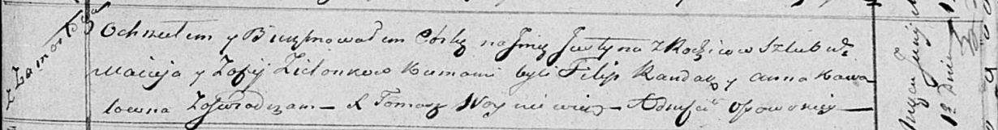

Осовская Покровская церковь. 1 июня 1819 года. Метрическая запись о крещении.

Zielonkowna Justyna – дочь родителей с деревни Замосточье.

Zielonko Maciey – отец.

Zielonkowa Zofija – мать.

Randak Filip – кум.

Kawalowna Anna – кума.

Woyniewicz Tomasz – ксёндз.